

本科毕业论文（设计）

英文文献翻译

|  |  |
| --- | --- |
| **文献英文题目** | **Spring Framework: A Companion to JavaEE** |
| **学 生 姓 名** | **官怡婷** |
| **学号** | **2015081131** |
| **专业** | **软件工程** |
| **年级班级** | **2015级4班** |
| **指导教师** | **杜晓宇（讲师）** |
| **所在学院** | **软件工程学院** |
| **提交日期** | **2019年5月22日** |

2018 年 12 月

成都信息工程大学 软件工程学院

Spring框架：JavaEE的伙伴

Ankur Bawiskar1, Prashant Sawant2, Vinayak Kankate3, B.B. Meshram4

Department of Computer Technology, Veermata Jijabai Technological Institute, Matunga, Mumbai-400019, India

Department of Computer Technology, Veermata Jijabai Technological Institute, Matunga, Mumbai-400019, India

Department of Computer Technology, Veermata Jijabai Technological Institute, Matunga, Mumbai-400019, India

Department of Computer Technology, Veermata Jijabai Technological Institute, Matunga, Mumbai-400019, India

摘要：本文介绍了Spring框架的思想，它广泛应用于企业应用程序。考虑到使用传统EJB模型开发应用程序的现状，Spring框架坚持认为普通的java bean可以稍作修改。 该框架可以与J2EE一起使用，以便更容易地开发应用程序。 本文介绍了spring的架构概述以及使框架有用的框架特性。 本文还讨论了电子商务系统各种框架的集成。 还讨论了Spring MVC框架。 本文还提出了基于Spring，Hibernate和struts框架的网站架构。

关键词：Spring,；IoC,；AOP； E-commerce； MVC

# 介绍

在当今世界，随着信息技术和通信媒体的出现，许多组织使用框架来简化应用程序的开发。 现在的业务需要Web应用程序，因此处理架构非常重要。框架可以被视为一组帮助开发人员创建应用程序的功能。 Spring 框架是一个有助于自定义应用程序的应用程序框架。 尽管JavaEE被广泛使用，但它有一些局限性，例如代码的可重用性较低，开发负担较重。与JavaEE一起使用时，Spring框架使开发更容易。Spring是一种分层架构，因此无论何时使用弹簧开发电子商务系统，它都能清晰地分离各层。 由于其分层架构，它允许用户选择用户可以使用的组件。

# 相关工作

## Spring结构

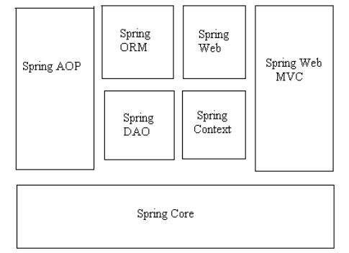

图 2‑1 Spring框架结构

spring的架构有七个模块。该模块如下：

1. 核心框架
2. Spring面向切面编程
3. Spring的DAO模块
4. Spring对象关系映射
5. Spring的网页模型
6. SpringMVC模型

## Spring框架特点

Spring是一个免费的开源框架，提供了很多对程序员有用。它由Rod Johnson和Juergen Hoeller创建。 最重要的功能是控制反转，面向切面编程和Spring MVC。Spring有自己的MVC框架可以与其他框架一起使用。面向切面编程，IoC和MVC是重要的功能。

面向切面编程：在AOP的帮助下系统中存在的各种问题可以分开容易。在Spring中，Aspect与帮助联系在一起spring xml文件和编码很好地模块化。

示例：考虑库系统的示例各种类型的服务，如学生服务，图书管理员，工作人员需要提供的功能日志记录，安全性和事务模块。正常系统如下：

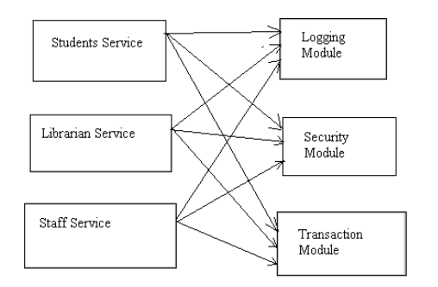

图 2‑2 没有AOP的普通系统

控制反转：在IoC而不是应用程序中调用框架，它是调用框架的框架应用程序指定的组件。该依赖项是在运行时动态注入的。

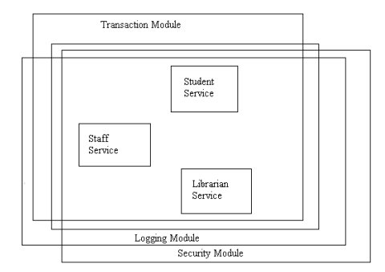

图 2‑3 使用AOP的方法

## SpringMVC模型

Spring Framework提供了自己的MVC模型。该Spring MVC的主要组件如下：

（1）DispatcherServlet-它接收请求通过web.xml文件转移到它。

（2）Controller-它处理请求并被创建按用户。它们是可以响应的对象用户执行的操作，如填写表单或单击表单链接。

（3）View-它可以被认为是一种方式表示最终用户的输出。

（4）ModelAndView-无论什么时候请求来了ModelAndView将视图关联到的工作特殊的要求。它由控制器创建当它执行时，它返回数据和名称视图。

（5）ViewResolver-它试图解决基于视图在ModelAndView给出的输出上并选择输出媒体。

（6）HandlerMapping-每当DispatcherServlet接收与之关联的传入请求在帮助下向个别控制器提出要求这个组件。

Spring的MVC模型可以显示为下面：

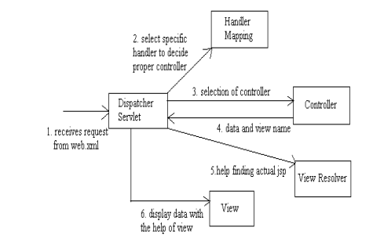

图 2‑4 使用Spring MVC处理请求

## Spring和xml

XML代表可扩展标记语言。 XML是广泛用于大多数框架的处理配置信息。 存储在xml中的信息可以修改文件并可以看到更改整个申请。在xml文件的帮助下发展过程可以简化，时间可以保存。有三种类型的xml文件：

（1）web.xml文件

（2）applicationContext.xml文件

（3）DispatcherServlet.xml文件

web.xml：

每当用户启动web.xml文件的请求时收到此请求并将其转发给DispatcherServlet这是在web.xml文件中指定的。web.xml文件指定xml版本号和DispatcherServlet对应的名称 。

可以如下所示配置DispatcherServlet：

<servlet>

<servlet-name>dispatcher</servlet-name>

<servlet-class>org.springframework.web.servlet.DispatcherServlet</servlet-class>

<load-on-startup>1</load-on-startup>

</servlet>

这表明servlet的名称是“dispatcher”和load-on-startup 1表示它应该是第一个在被叫时执行。

可以由。处理的URL类型可以使用<url-pattern>显示DispatcherServlet元件。

<servlet-mapping>

<servlet-name>dispatcher</servlet-name>

<url-pattern>/send/*</url-pattern>

</servlet-mapping>

<listener>

<listenerClass>org.springframework.web.context.ContextLoaderListener</listener-Class>

</listener>

ApplicationContext.xml:

它负责处理事件流。 每当应用程序是在这个xml的J2EE环境中开发的文件需要包含。

<bean id="superClass" class="packagename.SuperClass"/>

<bean id ="subClass" class=" packagename.SubClass"></bean>

<property name="superClass" ref="superClass"/></beans>

这个文件加载了SuperClass.java和SubClass.java的bean。

DispatcherServlet.xml:

每当web.xml文件收到请求时，它都有负责处理的Servlet的名称请求在<servlet>元素中。DispatcherServlet是负责处理请求。它指定视图解析器，bean，处理程序及其映射。

<bean id="viewResolver"

class="org.springframework.web.servlet.view.InternalResourceViewResolver">

<property name="prefix">

<value>/WEB-INF/views/</value></property>

<property name="suffix"><value>.jsp</value></property>

</bean>

<bean id="urlMapping"

class="org.springframework.web.servlet.handler.SimpleUr lHandlerMapping">

<property name="mappings">

<props><prop key ="/*">dispatchController</prop></props>

</property>

</bean>

<bean id="dispatchController" class="packagename.DispatchController"></bean>

</beans>

## 使用Spring等电子商务系统构架

Spring框架可以与许多其他框架一起使用制作电子商务应用程序的框架作为struts和hibernate。

Struts框架：这个框架将Web系统划分为三层：模型，视图和控制器。模型包括JavaBeans，EJB; View包含JSP文件;调节器由行动执行。

struts的体系结构如下所示：

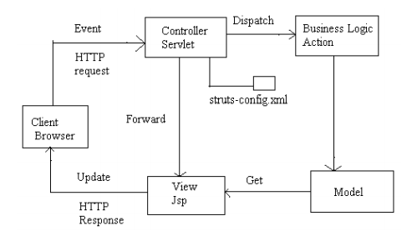

图 2‑5 结构实现

Hibernate的结构如下所示：

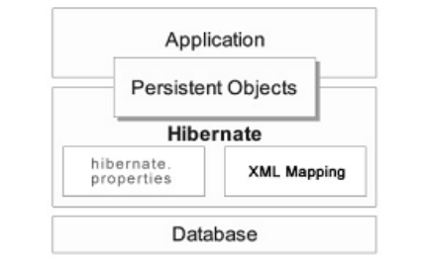

图 2‑6 Hibernate的结构

Hibernate框架：这个框架减少了操作JDBC和SQL数据时的复杂性和难度。它将Java类映射到数据库表有效率的。 它主要与数据库相关。

Struts，Spring和Hibernate的集成

可以组合Struts，Spring和Hibernate框架共同打造高效的电子商务应用具有高效MVC的struts框架可以提供帮助开发表示层。Spring框架可以帮助处理业务逻辑。Hibernate框架可以帮助处理存在的数据系统和帮助存储和检索数据和分别来自数据库。

该架构基于上述框架的集成可以显示如下：

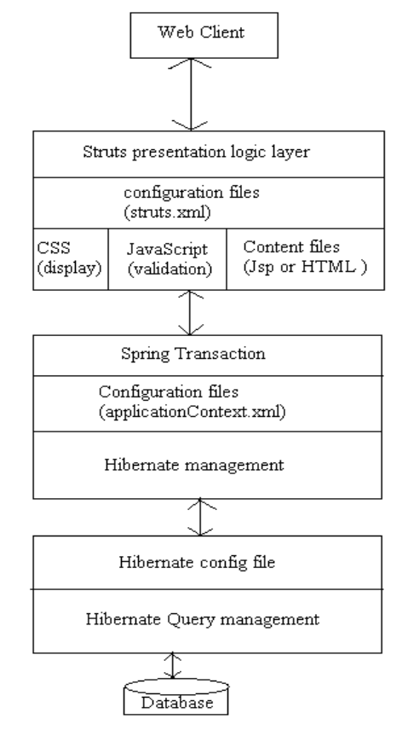

图 2‑7 基于spring、struct和hibernate的结构

A．Web表示层

Web表示层由struts处理框架。它负责处理请求和将响应转发回客户端。 它提供了可以提供给用户的视图，例如Jsp，HTML文档。

B．业务逻辑层

业务逻辑层由spring处理框架。该框架的主要特征是IoC和AOP用于处理业务逻辑。它也是处理与Hibernate持久层的交互借助其DAO组件。

C．数据持久层

使用hibernate处理数据持久层框架。该框架使数据连接更容易，而不是使用繁琐的JDBC连接错误处理机制。该层由业务部门调用逻辑层。该层处理与数据库的交互检索和存储数据。

# 建议制度

上面的Spring框架有一个多层架构可以与许多其他框架一起使用作为Struts，可用于Web表示层。 它也可以很容易地与Hibernate集成强大的数据库连接层。虽然春天了

它自己的MVC可以使用Struts的表示层。这里提出的系统可以在这里考虑一个网站的帮助，例如购物车的网站用户请求物品和购买物品。 它一般有三个层，即表示层，业务层和数据库层。

（1）表示层：

表示层或用户界面是该部分用户在浏览器中打开网页时会看到。它是在客户端内向用户呈现的内容网页浏览器。 它负责处理请求和将响应转发回客户端。 它提供了可以提供给用户的视图，例如Jsp，HTML文档。表示层可以使用其中任何一个完成春天mvc或struts。

（2）业务层：

业务层也称为业务逻辑，功能流程逻辑，业务规则和所有保留在一个单独的层。 在这一层，我们通常定义类，功能，程序，属性。 业务层可以使用spring框架处理，因为它有各种各样的面向方面编程和依赖注入。

（3）数据访问层：

数据访问层用于与网络连接数据库。它处理数据库的创建。它也是处理数据库相关编码。

三层的一般架构可以是如下：

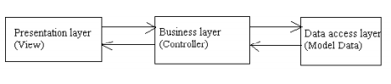

图 3‑1 三层结构

建议的网站架构由三层如下：

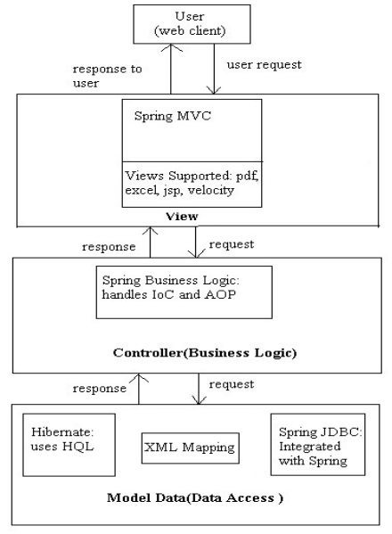

图 3‑2 建议系统结构

上述架构可以解释如下模型，视图和控制器的术语。

（1）查看 - 表示层

图基本上意味着结果如何显示给用户。可以有各种不同的观点由不同的Web框架支持。

该网站可以使用以下方式开发框架：Spring MVC，Struts。

Struts MVC的好处如下：

1.集中式基于文件的配置 - 映射到要做的是在XML配置文件中。这允许松散耦合变化可以通过编辑a来完成单个文件。

2.表单字段验证- Struts提供强大的功能已构建的验证。

尽管Struts用于Web表示层还有很多其他竞争者，比如Spring自己的竞争对手MVC，Stripes，Wicket。但Struts有其自身的局限性可以说明如下：

1）与Spring相比，Struts中的测试很困难MVC。

2）Struts 1支持的视图数量少于Spring MVC。

3）文档组织不当如此困难出现在开发人员身上。

Spring MVC优于Struts的好处如下：

1）Spring MVC使用避免混凝土的接口动作和表单对象之间的继承。

2）使用Spring IoC测试对象变得容易。

虽然Spring MVC有自己的附加优势还有一些限制，如下：

1）Spring MVC需要广泛的XML配置文件可能会变得单调乏味。

2）Spring MVC不支持AJAX-AsynchronousJavaScript是开发中的一个新趋势Web应用程序。

表示层的主要功能如下：

1）负责验证，收集和通过使用各种视图向用户显示数据例如从中收集购物项目的数量用户，以图形方式显示价格或饼形图。

2）它将请求转发给业务层从业务层收集响应并显示它给用户。

（2）控制器 - 业务层

控制器负责处理业务逻辑和处理业务逻辑。 在这一层我们可以定义类并定义要用java编写的过程。

该网站可以在Spring AOP的帮助下处理和IoC有助于处理业务逻辑和业务数据。

Spring框架是一个很好的竞争者中间层，因为它的面向方面编程和控制反转。

Spring框架的主要功能在制作时用于开发网站的用途如下：

1）Spring框架提供了自己的MVC不需要使用任何其他MVC。 开发人员可以有时候对其他人感觉更舒服像Struts这样的框架让Spring很容易搞定与这些框架相结合。

2）Spring框架的主要功能如下控制反转与面向方面编程可以有效地用于处理业务对象。

该层应该能够从数据访问数据访问层。

（3）模型数据 - 数据访问层

正在陈述的网站将有一些数据显示给用户，可以存储在数据库中。用户向应用程序请求各种各样的请求购物项目清单，价格等信息，他们的可用数量。 为了访问数据库Spring框架提供了自己的JDBC连接可用于访问数据库的模块。

Spring框架也可以轻松集成其他ORM工具，如Hibernate，iBATIS。

ORM工具是一个执行映射的工具对象到关系表。 Hibernate就是这样一个ORM工具。弹簧框架有DAO模块，可以有助于连接任何ORM工具。

Hibernate ORM工具可以轻松集成spring借助XML映射。 春天框架与Hibernate一起用于数据访问和用于Web演示的Struts可以帮助开发Web以有效的方式应用。

# 讨论

Spring框架有自己的mvc模型。支柱用于表示层的框架也有mvc模型。 但两者之间存在一些差异关于mvc模型。差异可以是解释如下：

1）Spring mvc支持的视图数量多于struts1的struts1只支持JSP和Tiles，但是spring mvc支持Velocity，pdf，excel in除了Jsp和Tiles之外。

2）与struts相比，Spring mvc组织良好。

3）Struts框架已经存在了很长时间，所以它是与Spring相比，易于使用在使用之前必须阅读弹簧文档。

4）Spring mvc web层通常比测试更容易由于避免使用强制混凝土，因此支撑网层控制器的继承和显式依赖调度员servlet。

5）在spring mvc的帮助下，可以使用所有层，但是struts只能用于Web层。

struts web tier和spring之间的上述差异当比较时，mvc可以被认为是非常少的在支柱2和弹簧之间完成。 但他们两个都是与struts 1的变化的出现非常相似支柱2。

Spring框架有自己的JDBC模块数据访问但它可以与基于Hibernate的数据进行比较如何在数据库和。之间建立连接应用。

  JDBC vs Hibernate

1）使用JDBC开发人员必须编写代码来映射对象在关系表中，Hibernate使用了这个xml文件因此需要开发人员编写代码来映射java类到数据库表。

2）Hibernate的可扩展性非常好与JDBC相比，性能应用程序。

# Spring结构的好处

Spring框架有许多架构优势。它们可以描述如下：

（1）Spring Framework可以有效地使用其他框架，如struts，hibernate。

（2）使用Spring可以轻松访问数据库hibernate框架并避免处理错误机制。（3）使用此框架开发的应用程序取决于几个API。

（4）由于其控制反转功能的数量测试代码所需的时间较少。

（5）因为Spring是一个用户可以分层的架构选择可以使用哪些组件。

（6）SpringWeb MVC框架非常强大，灵活，精心设计，适合快速发展网络应用。

（7）Spring Web MVC提供控制器处理来自用户界面的许多请求变得更容易

（8）SpringFramework可以有效地工作。

# 结论

Spring是构建企业的强大框架应用。它也可以很容易地与支柱和用于开发高效企业的hibernate框架应用因此减少了耦合和清晰分层。由于其轻巧的功能，很容易使用。也可以使用简单的Web服务器，如Tomcat在将spring与其他框架集成的过程中。考虑到存在struts2的当前场景可用于Web层spring框架的框架可以有效地用于所有三层建立一个高效的企业应用。Spring框架可以可以与任何ORM工具轻松集成，例如Hibernate借助XML映射和iBATIS。

参考文献

1. Chunsheng Zhao, Mai Jiang, Zhiyong He,” The Design of E-Commerce System Architecture Based on Struts2, Spring and Hibernate”, IEEE Transaction Paper Dated 2010.
2. Jiya Jiang , Tong Liu , Yu Liu,”The Construction of EBusiness Portal Based on Struts, Spring and Hibernate”, IEEE Transaction Paper Dated 2009
3. Praveen Gupta, Prof. M.C. Govil,” Spring Web MVC Framework for rapid open source J2EE application development: a case study”, International Journal of Engineering Science and Technology, Vol. 2(6), 2010, 1684-1689
4. Praveen Gupta, Prof. M.C. Govil,” MVC Design Pattern for the multi framework distributed applications using XML, spring and struts framework” , International Journal on Computer Science and Engineering, Vol. 02, No. 04, 2010, 1047-1051
5. Rod Johnsonet,” Professional Java Development with the Spring Framework”, Publications John Wiley & Sons 2005
6. Craig Walls with Ryan Breidenbach, ” Spring in Action” , Publications Manning 2008
7. Introduction to the Spring framework accessed from: http://www.ibm.com/developerworks/web/library/waSpring1/
8. Model-View-controller Accessed from: http://en.wikipedia.org/wiki/Model-view-controller
9. Hao, Xiafei, Tang, Hongxi. ”Struts+Spring+Hibernate Integrated Framework and its Use in Log Accounting and analyzing System”, International Conference Dated 2010
10. Ke Ju, Jiang Bo,” Applying IoC and AOP to the Architecture of Reflective Middleware”, International Conference Dated 2007.
11. “Research of Structure Integration based on Struts and Hibernate”, IEEE Conference 2010
12. Erxiang Chen Personnel department “Research and Design on Library Management System Based on Struts and Hibernate Framework”, IEEE Conference 2009
13. Hui Li, Jingjun Zhang, Lei Wang,” The Research and Application of Web-Based System with Aspect-Oriented Features”, IEEE International Conference Dated 2010.
14. Dipankar Majumdar, “Migration from Procedural Programming to Aspect Oriented Paradigm”, IEEE International Conference Dated 2009
15. Hui Li , GuiJun Xu , Mingji Zhou, Lingling Si, “Aspectoriented Programming for MVC Framework” , IEEE Paper Dated 2010.
16. Robert J. Walker, Elisa L.A. Baniassad and Gail C. Murphy, “An Initial Assessment of Aspect-oriented Programming”, ACM Paper Dated 2009

**附英文原文：**

